В рамках реализации проекта «Киноуроки в школах России» в МОУ Рязанцевской СШ в январе 2024 были организованы просмотры короткометражных художественных фильмов. Каждый фильм проекта заставляет ребят задуматься и о своих поступках, о том, как они ведут себя в разных жизненных ситуациях.
Учащиеся 7 класса 12.01.2024 года посмотрели фильм «Живой город» режиссера Елены Дубровской, в котором продемонстрирован опыт реального содействия в решении социально значимых задач, проявления творчества, бескорыстной помощи как осознанного проявления человеколюбия.
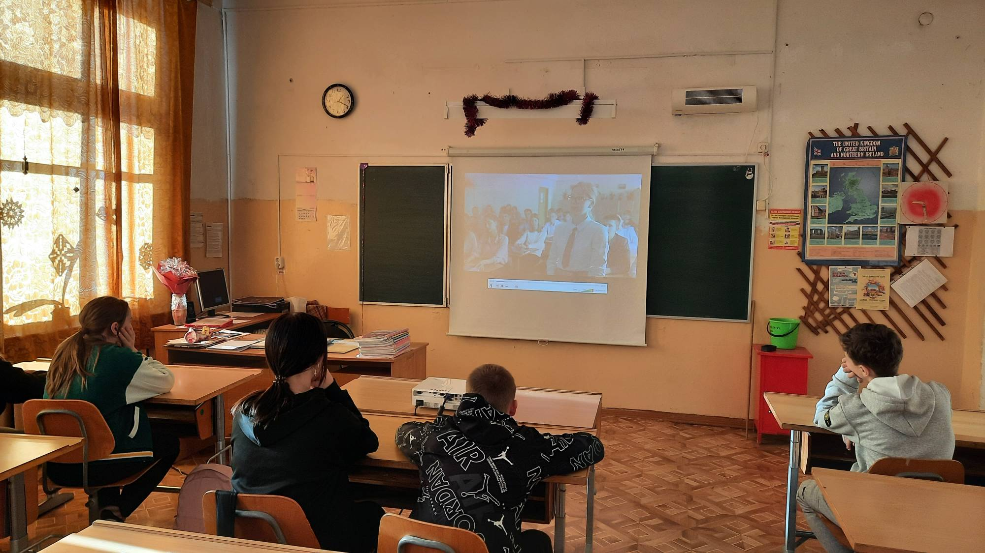
Учащимся 2 класса был показан фильм «Чистодей», после просмотра которого классный руководитель Кочнева Наталья Сергеевна беседовала с ребятами о семейных ценностях.
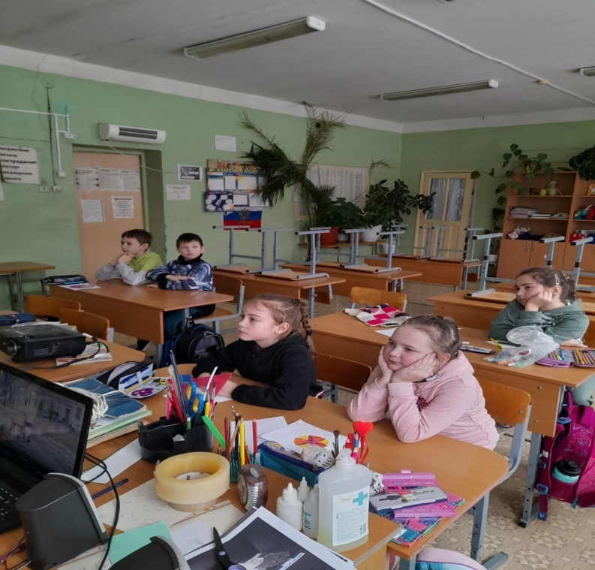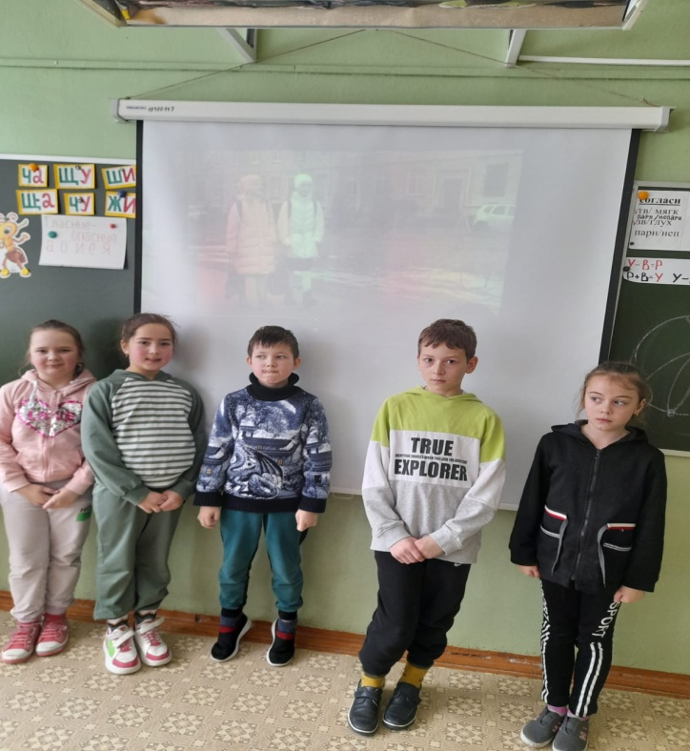

12 января 2024 в рамках проекта «Киноуроки в школах России» учащиеся 4 класса (классный руководитель Нестерова Татьяна Александровна) посмотрели фильм «За руку с Богом». После просмотра фильма дети поделились своими мыслями и впечатлениями. Четвероклассники дали оценку поступкам героев, а также вспоминали о своих поступках, словах, адресованных одноклассникам и взрослым. После просмотра фильма, дети поняли , что такое «бескорыстие».

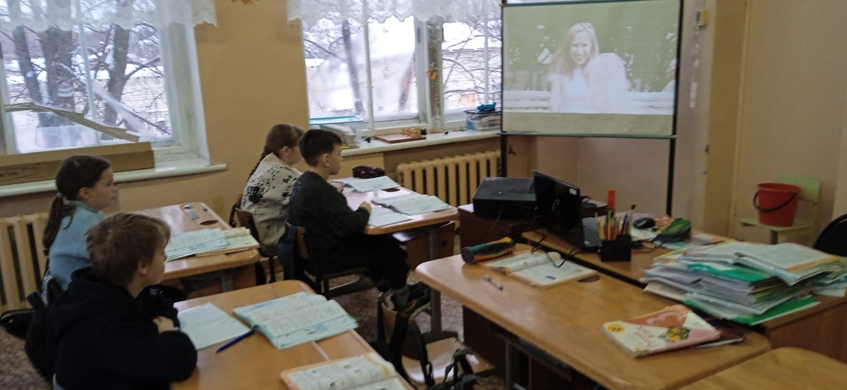
29 января 2024 г. учащиеся 1 класса (классный руководитель Новикова Евгения Николаевна) посмотрели фильм «Воин света». Действие фильма происходит в палате детской больницы. Два хулиганистых подростка давно обжили эту палату, и маленькому мальчику, который сильно скучает по дому, совсем не просто в их компании. Что же будет происходить, когда в этой среде появится такая сильная, смелая и независимая личность, как Степан? После просмотра фильма с первоклашками была проведена беседа на тему отзывчивость».
